ごみカレンダー対訳集
Glossário do calendário do lixo
ごみ（訳Lixo）
 | 日本語 | Português
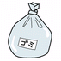  ⇒  sacos padronizados | 燃えるごみ | Lixo queimável
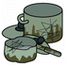    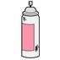  Latas de spray  (furar sempre) | 燃えないごみ | Lixo não queimável
 | 資源ごみ | Lixo reciclável
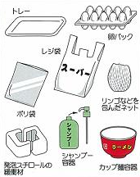 | プラスチック製  容器包装 | Embalagem plástica
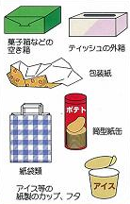 | 紙製容器包装 | Embalagem de papel
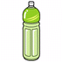 | ペットボトル | Garrafa PET
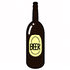 | 空きビン | Vidros vazios
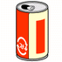 | 空き缶 | Latas vazias
地区（訳 Regiões）
日本語 | Português
小杉 | Kosugi
大門 | Daimon
大島 | Ooshima
新湊 | Shinminato
下 | Shimo

曜日（訳 dias da semana）
日本語 | Português
月曜日 | segunda-feira
火曜日 | terça-feira
水曜日 | quarta-feira
木曜日 | quinta-feira
金曜日 | sexta-feira
土曜日 | sábado
日曜日 | domingo

日本語 | Português
第１○曜日 | Primeira ___-feira do mês
第２○曜日 | Segunda ___-feira do mês
第３○曜日 | Terceira ___-feira do mês
第４○曜日 | Quarta___-feira do mês
月（訳：meses）
日本語 | Português
１月 | Janeiro
２月 | Fevereiro
３月 | Março
４月 | Abril
５月 | Maio
６月 | Junho
７月 | Julho
８月 | Agosto
９月 | Setembro
１０月 | Outubro
１１月 | Novembro
１２月 | Dezembro
Colabore com o ambiente: organize seu lixo
Lixo também é material importante

Deposite o lixo nos locais determinados.
Se você não souber onde colocar o lixo, consulte a Associação do Bairro onde você mora.

Separe o lixo adequadamente.
O lixo é classificado em 7 tipos: queimável, não-queimável, embalagens plásticas, embalagens de papel, garrafas PET, vidros vazios e latas vazias.

Cada tipo de lixo tem seu dia de coleta.

Dias de coleta dos diferentes tipos de lixo na sua região:
 | Lixo queimável
 | Lixo não-queimável
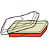 | Embalagens plásticas
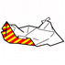 | Embalagens de papel
 | Garrafas PET
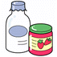 | Vidros vazios
 | Latas vazias
Coloque o lixo no local indicado até as 8:00 da manhã

Lixo queimável
Lixo orgânico (retire a água antes de jogar) | Óleo de fritura (embeba em papel ou pano antes de jogar) | Fraldas descartáveis | Embalagens plásticas sujas
Embalagens de papel sujas | Papel imprestável | Roupas velhas, panos velhos | Tapetes, futons (corte em pedaços de até 40 cm e jogue nos sacos padronizados)
Fitas cassete e VHS, CDs, MDs | Brinquedos (mas se contiverem metais, devem ir para o lixo não-queimável) | Artigos de couro  Calçados | Mangueiras (corte em pedaços de até 40 cm e jogue nos sacos padronizados)
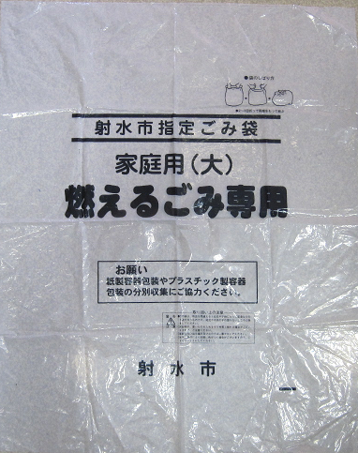
- Jogue o lixo orgânico sempre nos sacos padronizados.
- Retire bem a água de lixos orgânicos e outros materiais úmidos.
- Futons, carpetes, galhos etc. devem ser cortados em pedaços de até 40 cm e jogados nos sacos padronizados. Se não puder cortá-los, leve-os diretamente ao Clean Pure Imizu (não é gratuito).
Lixo não-queimável
Metais
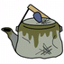  Panelas | Latas de spray  (furar sempre) | Latas de conserva  (com resíduos) | 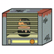  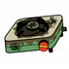  Fogões, aquecedores a querosene  (retirar o óleo sempre) | 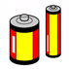  Pilhas
  Guarda-chuvas  (retirar o pano e jogar no lixo queimável) | 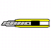    Facas, estiletes, tesouras etc.  (embrulhar bem em papel) | 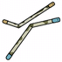  Barras de varal  (Reduzir a 1.5 m) | 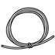  Arames  (Cabides) | 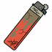  Isqueiros  (usar todo o gás e inutilizar o acendedor)

- Fure as latas de spray para evitar explosões.
- Aquecedores a querosene, latas de querosene, latas de combustível: sempre esvazie antes de jogar.
- Lâminas e outros objetos perfurantes/cortantes: embrulhe em várias camadas de papel.
- Baterias de relógio e pilhas recarregáveis: leve até a loja onde você as comprou.

Lixo de grandes dimensões
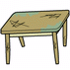  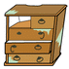  Móveis  (cômodas, cadeiras, mesas etc.)  (Desmontar, reduzindo para 0.5m×1.0m×1.5m) | 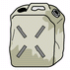  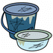  Produtos plásticos maiores de 40 cm (menores que isso vão para o lixo queimável) | 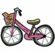  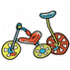  Bicicletas  Triciclos | 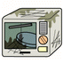  Fornos de microondas

- Os móveis devem ser desmontados e reduzidos a dimensões que permitam a coleta (até 0,5 x 1,0 x 1,5m)
- Televisores, condicionadores de ar, refrigeradores, lavadoras e computadores não são coletados.

Vidros e cerâmicas
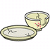  Porcelanas | 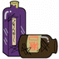  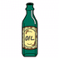  Vidros de cosméticos  Vidros de óleo e de remédios (esvaziar) | 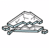  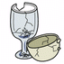  Outros vidros  Vidros quebrados, copos (embrulhar em várias camadas de papel) | 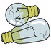  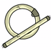  Lâmpadas comuns  Lâmpadas fluorescentes (colocar na caixa)

- Objetos perigosos, como vidros quebrados, devem ser embrulhados em várias camadas de papel.
- Lâmpadas devem ser colocadas em suas caixas.
- Sempre esvazie os frascos antes de jogá-los.

Lixo não coletável
NÃO coloque os seguintes ítens
nos locais de coleta:
１ Eletroeletrônicos
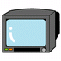  Televisores | 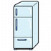  Refrigeradores | 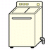  Lavadoras | 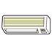  Condicionadores de ar

※Consulte a loja onde você adquiriu o produto.

２ Computadores
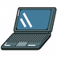
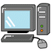

Computadores
※A coleta é de responsabilidade do fabricante.

Contate o fabricante.

- Se você não souber quem é o fabricante, ligue para o “Centro de promoção do uso inteligente de computadores”: 03-5282-7685.

3 Objetos com altura, largura ou comprimento maior que 40 cm.
Móveis (que não estejam desmontados e reduzidos a 40 cm) |     Futons e tapetes (que não estejam cortados e reduzidos a 40 cm) | 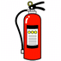  Extintores | 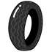  Pneus, baterias automotivas

Leve esses materiais ao Clean Pure Imizu (não é gratuito)
Contato:
Imizu-shi Nishi Takagi 1150, tel.: 0766-55-2730
Segunda a sexta das 8:30 às 16:45

４ Lixo a ser enterrado
Leve o lixo a ser enterrado para o Aterro Sanitário Note (não é gratuito).
Contato:
Imizu-shi Nyûkaichi Aza Higashi Sasakamano 90, tel.: 0766-56-0585
Segunda a sexta das 8:30 às 16:45

Problemas com lixo? Ligue:

Divisão Ambiental（tel.: 0766-51-6624）

